GUMBO “JASS” BAND

Componentes:
Trompeta: Ramón Cuadrada
Clarinete: Cesc Miralta
Trombón: Oscar Font
Banjo: Mihail Violín
Tuba: David Parras
Bateria y washboard: David Forns

Fechas gira: a convenir
Honorarios: 4.000,00 €

Gumbo “Jass” Band
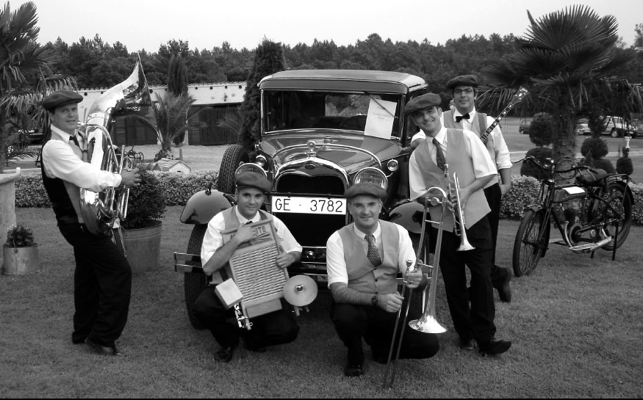
Desde su creación en 1998 la banda de jazz tradicional Gumbo Jass Band, formada por seis músicos de reconocido prestigio en el ámbito estatal, han apostado por preservar y difundir el estilo más primigenio del jazz, nacido a principios del siglo XX en la ciudad de New Orleans. En el transcurso de los años, la Gumbo Jass Band ha actuado con gran éxito en numerosas ciudades del Estado Español, consolidándose como banda estable y respetada dentro de la comunidad del jazz clásico y tradicional.
Dado que tiene la posibilidad de ser una formación móvil o bien de escenario y el hecho de que el estilo musical que propone es tan fresco y tiene tantos registros, se puede decir que las posibilidades de actuar en diferentes ámbitos es casi ilimitada, dejando un espacio importante a las necesidades o imaginación del organizador.

Seguidamente les presentamos algunas de estas posibilidades, que venimos materializando durante todos estos años y que esperamos sean de su interés.
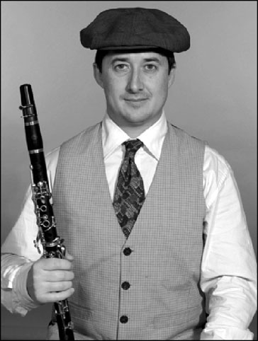
Por qué “Gumbo” Jass Band?
Gumbo es como una sopa espesa típica de la ciudad de New Orleans. La base está hecha con las semillas de una planta de origen africano llamada Okra y condimentada con ingredientes típicos de la tierra. Gumbo, además de ser genuino, simboliza la mezcla más diversa de culturas, la que fue el origen de este delicioso manjar, como la creación de una “nueva música”... el “Dixieland”!!!

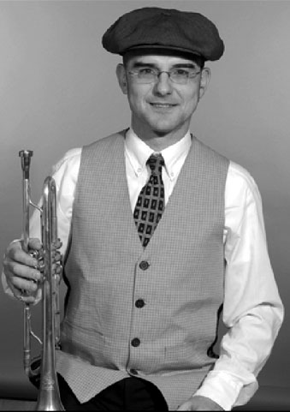
Por qué “Jass” y no “Jazz”?
Porqué originariamente se llamaba así. En el argot significaba “Música infame”, calificativo que le otorgó la prensa de la época.

Si deseas algo diferente, un concierto diferente
Entonces ven, vamos a realizar un viaje con influencias de los estilos musicales que contribuyeron al origen del jazz tradicional: Gospel, Blues, Ragtime, Worksongs, Marchas Militares, Ritmos Antillanos, etc…
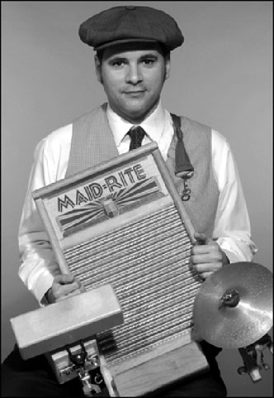
Vas a ver como esta “nueva música” se mezcla con las costumbres propias de la ciudad de New Orleans: Entierros, Desfiles, Campmeetings, etc... Con nosotros realizarás el viaje que hizo el Dixieland para darse a conocer por todo el mundo: Chicago y los “crooners” de los años 20, Nueva York y Louis Armstrong…

Si quieres pasar un buen rato. Si quieres bailar hasta que salga el sol. Si quieres recordar viejos temas de New Orleans. Si quieres escuchar el Missisipi, los barcos, las fiestas, las bandas callejeras... y mucho más! Si es así, has encontrado el grupo ideal para esto, LA GUMBO JASS BAND!!!!

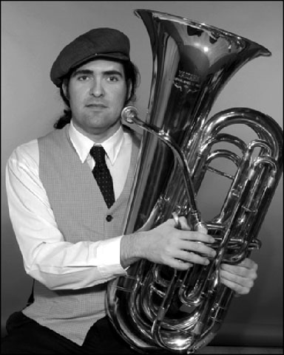
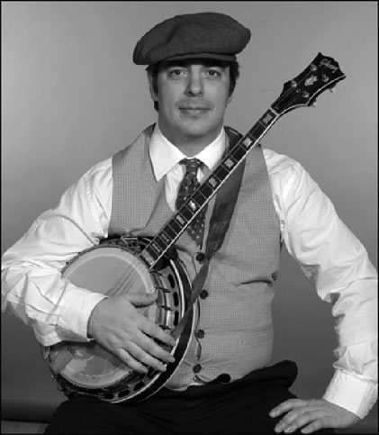
La GUMBO JASS BAND ha grabado dos CD’s de los cuales ofrece un espectáculo en directo el primero se titula “New Orleans dreams”. En este disco la GUMBO JASS BAND intenta evocar la autenticidad y diversidad del jazz que se hacía en New Orleans en aquella época y es un humilde homenaje a todos aquellos músicos que, con su creatividad y dedicación consiguieron construir un estilo inconfundible, lleno de frescura y vitalidad, verdadero punto de partido de la manifestación más importante del XX: el JAZZ.

El segundo CD está dedicado a los conciertos de Navidad y se titula “Christmas Dixieland Party” En este disco han realizado una versión de los villancicos catalanes, españoles e internacionales más famosos y los hemos pasado por el filtro del jazz tradicional de New Orleans, lo que les da el aire fresco y alegre que algunas veces falta en algunas versiones originales.

Te gusta el claqué? A nosotros también!!!
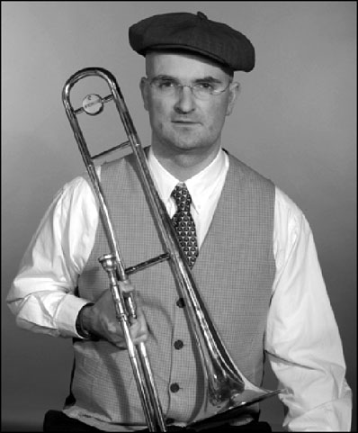
Nuestra música ha estado siempre muy unida a este tipo de baile, es por esto que presentamos un espectáculo de claqué: Gumbo Tap Jam !!! que combina el repertorio más tradicional de New Orleans con la destreza de estos fantásticos bailarines y en el que intervienen desde 1 a 4 bailarines de este género.

Gracias a las características de nuestra formación y del extenso y variado repertorio de jazz tradicional de New Orleans, podemos ser una banda muy versátil y tenemos la posibilidad de ser móviles.

También actuamos en inauguraciones, desfiles, cabalgatas, ruas.. todo adaptado a las necesidades, del momento, desde una pequeña formación móvil hasta una tan grande como sea menester.

La Gumbo Jass Band ha participado en más de 250 conciertos y convenciones, recepciones, simposios, reuniones de negocios, comidas de empresa, inauguraciones, cócteles, aperitivos...

